IP Camera CMS
Руководство пользователя
( iOS версия )

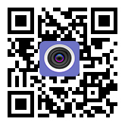

Содержание
1. Описание программного обеспечения 3
2. Простая настройка WiFi 3
3. Добавлениу устройств 4
3.1. LAN поиск 4
3.2. Сканирование barcode 4
4. Удалить камеру 4
5. Просмотр видео 5
6. Иллюстрация видеоинтерфейса 5
7. Параметры камеры 6
7.1. Изменение пароля 6
7.2. Установка сигнала тревоги и обнаружения движения 6
7.3. Настройка тревоги 7
7.4. Запись по времени и дате 7
7.5. Настройки звука 8
7.6. Настройки видео 8
7.7.Настройки карты памяти 9
7.8. Установка времени устройства 9
7.9. Настройки почты 9
7.10. Настройки FTP 10
7.11. Информация об устройстве 10
8. Дополнительные настройки 11
9. Локальные изображения 11
10. Видео 12
10.1. Локальное видео 12
10.2. Воспроизведение видео 12
10.2.1. Локальное воспроизведение видео 12
10.2.2. Online воспроизведение видео 12

Описание программного обеспечения
Камера CMS IP HICHIP (версия iOS) вид инструмента для того чтобы управлять камерами сети, может быть осуществлена для того чтобы контролировать изображения камеры сети и другие функции в LAN и интернете на системе iOS. Он поддерживает поиск для добавления идентификатора и ручного ввода IP-адреса камеры в локальной сети; поддерживает один ключ для настройки WIFI, добавления устройства, удаления и редактирования функции; поддерживает мониторинг звука и домофон; поддерживает привязку фотографий к мобильному телефону; поддерживает настройки уровня качества изображения и другие функции.

Сначала подключите источник питания камеры, примерно через 40 секунд, услышите быстрый звук, если его не слышно, нажмите кнопку сброса в базе оборудования для 10 секунд.
Примечание:
1. Пожалуйста, используйте автономный адаптер питания камеры, чтобы избежать повреждения устройства
2. Пожалуйста, не вставляйте сетевой кабель перед включением питания;(если это сделано, один ключ для настройки WIFI не будет работать)

Конфигурация WIFI
После установки мобильного приложения мобильного телефона, подключенного к Wi-Fi, нажмите кнопку добавить камеру в один ключ, настроить WIFI-пароль ввода WIFI-всплывающее окно услышать звук подсказки камеры, выбор ДА, система сама настроит WIFI; когда WIFI настроится успешно, он будет издавать звук .
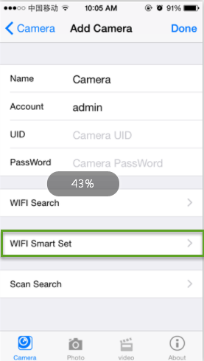
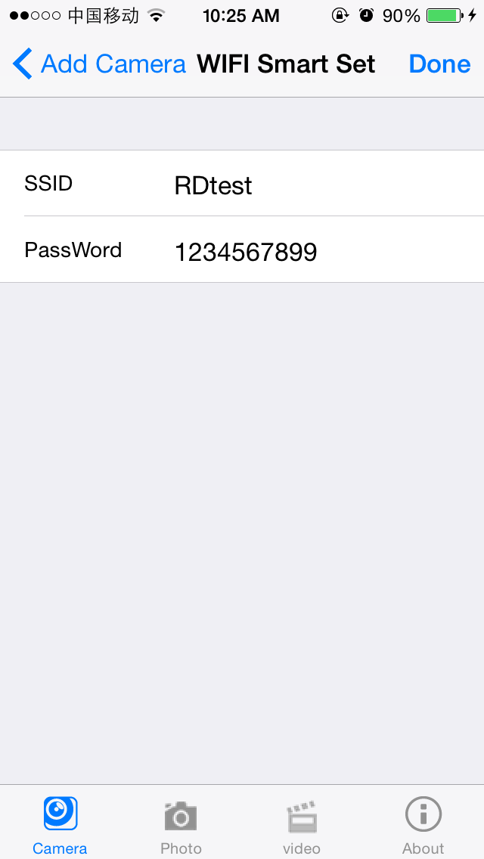
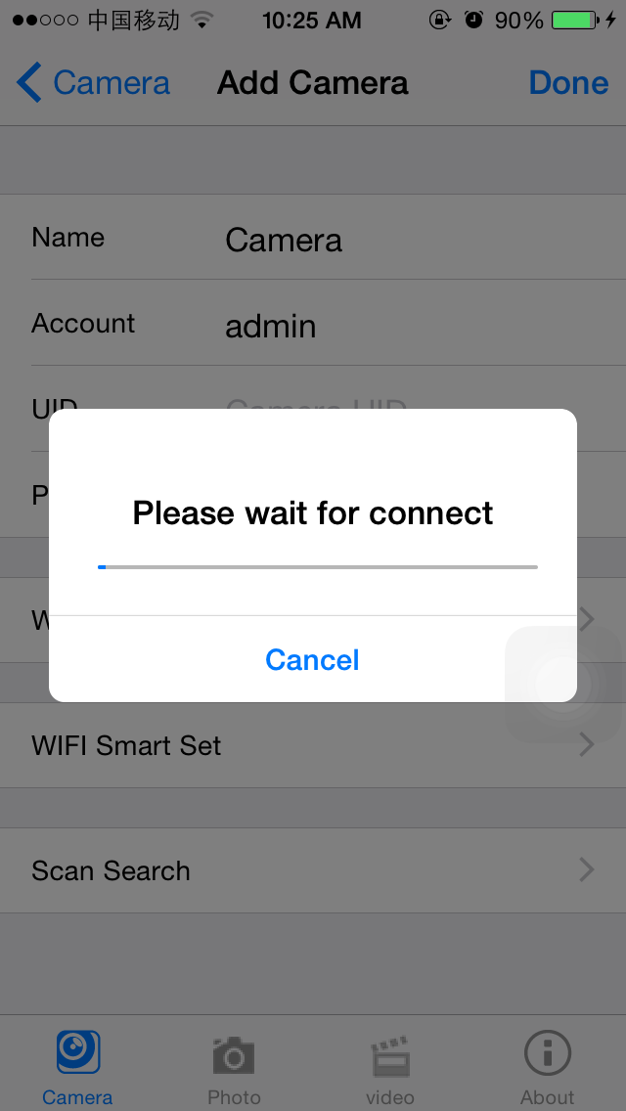

Добавление камеры

Поиск в локальной сети -LAN Search
Нажмите чтобы добавить камеру, войдите в интерфейс добавить камеру, введите UID камеры :
1. Поиск: нажмите кнопку LAN Search, найдите сетевую камеру в беспроводной сети мобильного телефона; выберите UID
2. Введите пароль камеры (пароль по умолчанию-admin).
3. Нажмите кнопку Готово в правом верхнем углу

Сканирование QR-кода
Через инструмент генерации QR-кода для генерации QR-кода с помощью этого руководства, а затем через приложение для мобильного телефона для сканирования штрих-кода, чтобы добавить
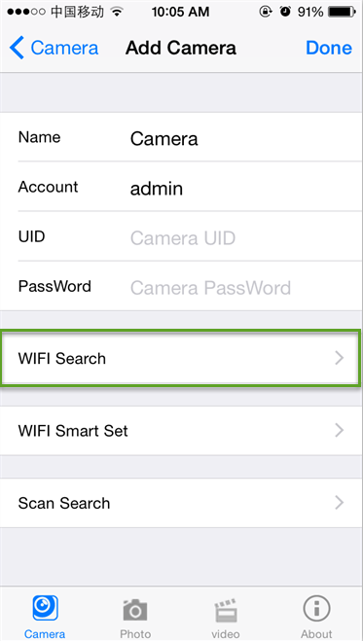

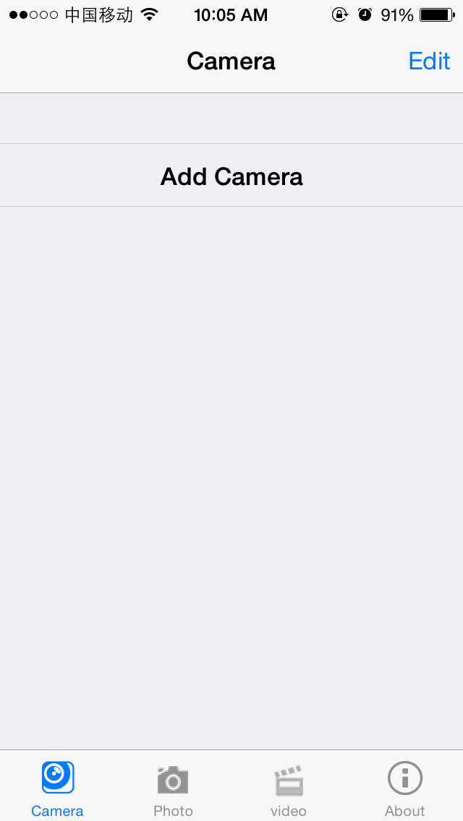
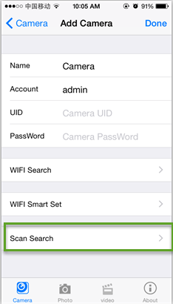

Удаление камеры
нажмите Edit, нажмите，будет предложено удалить камеру, нажмите кнопку Да

Просмотр видео
После добавления камеры в течение нескольких секунд, ожидайте, что камера подключится автоматически, это означает, что вы можете просматривать видео с камеры:
Иллюстрация состояния камеры:
Подключение: теперь камера подключается к сети
Онлайн: означает, что устройство подключено нормально, нажмите, чтобы просмотреть видео
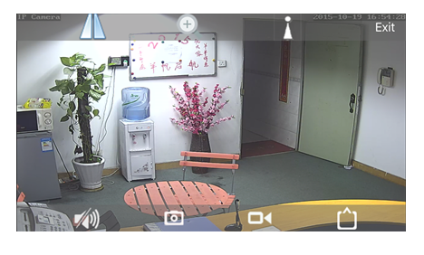

Иллюстрация видеоинтерфейса
：Мониторинг выключен ;
：Мониторинг включен;

：когда значок мониторинга превращается в 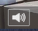，нажмите чтобы реализовать домофон (вы не можете отпустить значок , жмите его долгое время, если отпустите, то внутренняя связь повернет）

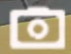：нажмите на этот значок, он будет привязывать фотографии к мобильному телефону (фотографии сохраняются в папке файлов моментального снимка в мобильном телефоне)
：Запись выключена
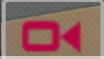：Запись включена

：нажмите на этот значок, можно выбрать тип разрешения: HD или SD: он подключен к первому потоку Параметры камеры
Когда камера онлайн, нажмите кнопку и войдите в интерфейс настройки параметров камеры

Edit Password
Изменение пароля
можно изменить пароль доступа к камере (можно изменить только пароль администратора)
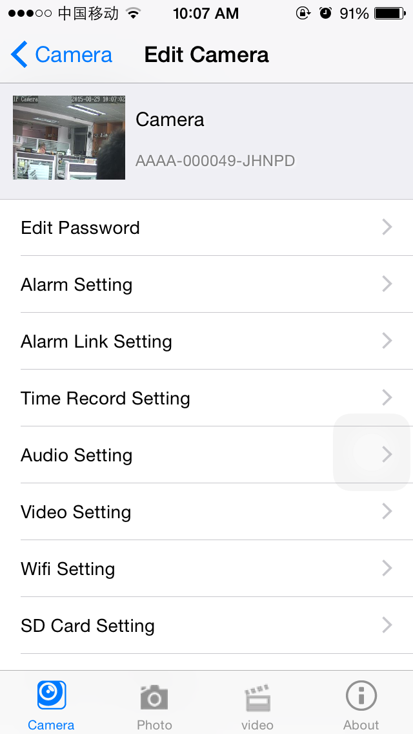
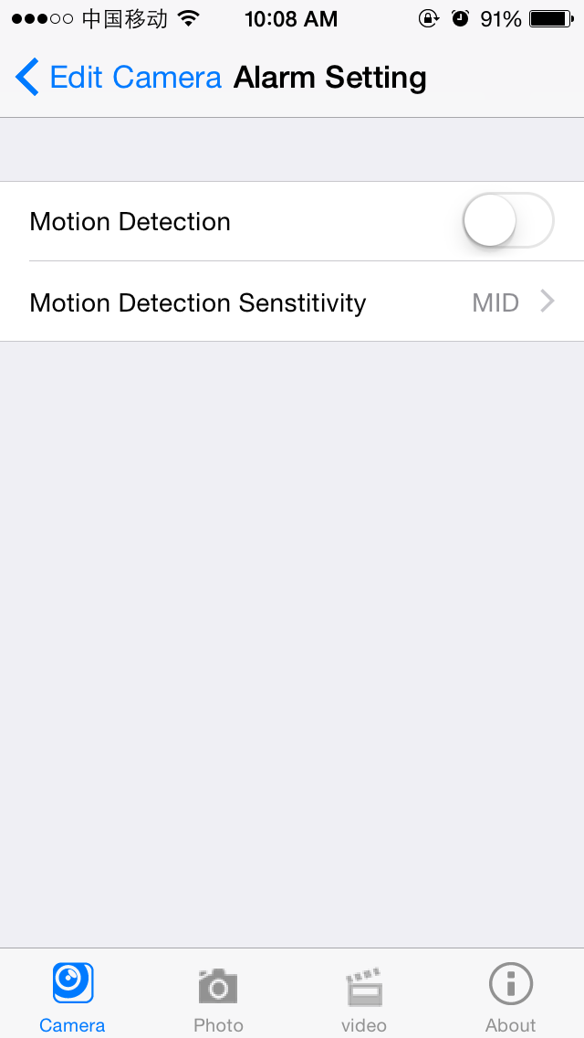
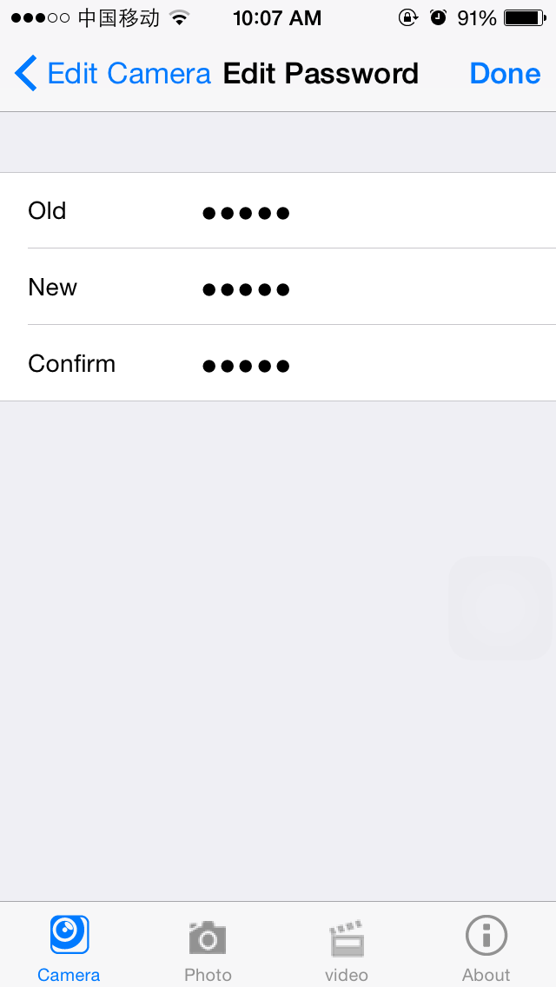

Установка сигнала тревоги обнаружения движения
- Motion Detection: обнаружение движения включено или выключено
- Motion Detection Sensitivity: Высокий, средний и низкий можно установить; высокий: значение чувствительности 75; среднее значение чувствительности 50: низкое значение чувствительности

Alarm Link Setting
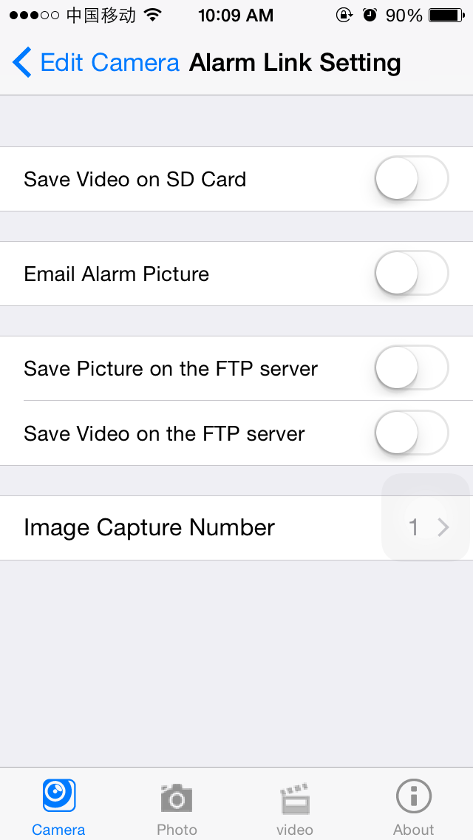
Установки действий при обнаружении
сигнала тревоги

Save Video on SD Card
Выбрать, значит, видео будет сохранено на SD-карте памяти
Email Alarm Picture
Отправка изображения к определенному почтовому ящику когда был сигнал тревоги
Save Pictures on the FTP Server
Выберите, означает, что сохранит изображение экрана на указанный FTP-сервер
Save Video on the FTP server
Сохранить видео на FTP сервере

Time Record Setting
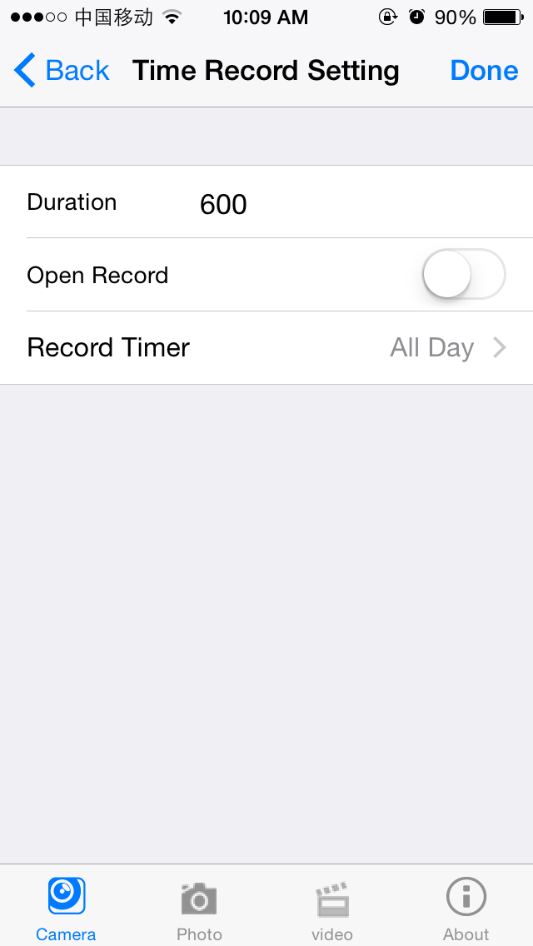
Настройки длительности времени записи

Duration
Длина видео файла: 15-900 секунд можно установить, значение по умолчанию 600 секунд

Open Record
включить запись: может быть установлен включено или выключено, по умолчанию выключен

Настройки звука
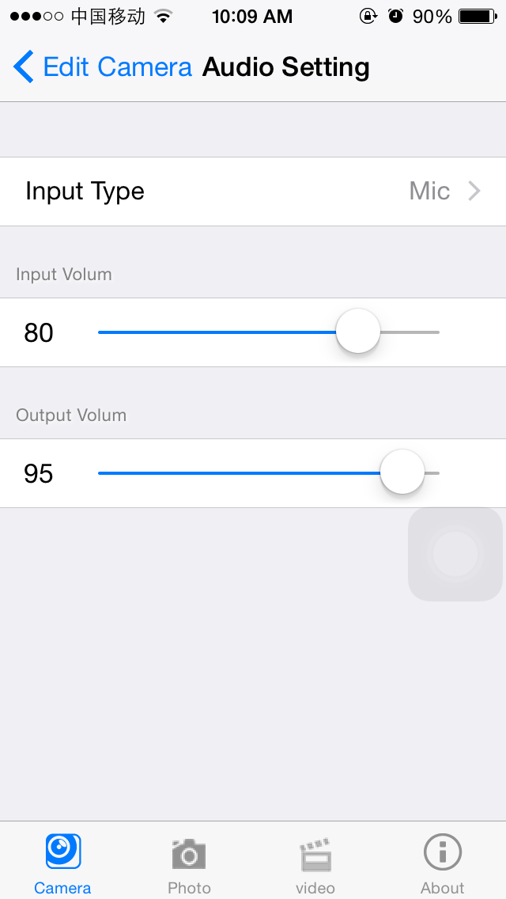
Input Type
Линейный входной сигнал и входной сигнал микрофона можно установить
если тип аудио входа микрофонный, то громкость входного сигнала и громкость выходного сигнала 80 и 95
когда тип аудио входа линейный вход, громкость входного сигнала и громкость выходного сигнала 15 и 95

Настройки видео
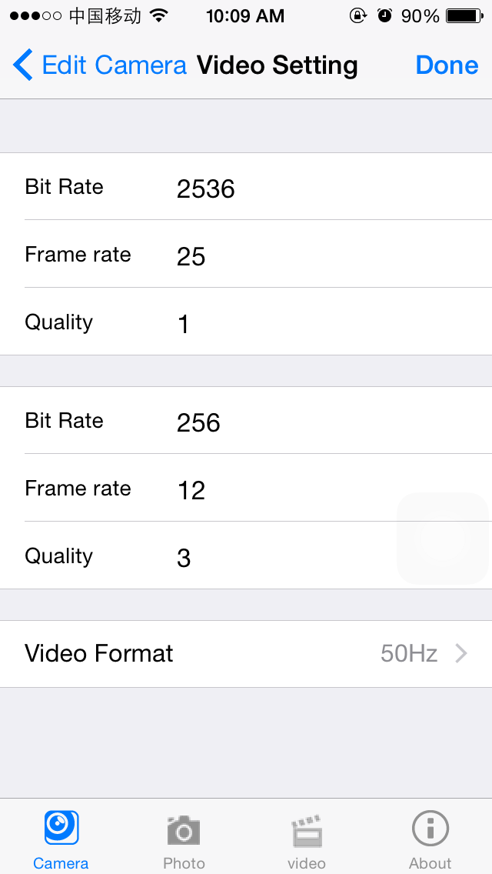
Bit Rate -скорость потока видео
Скорость кодирования устройства первого потока и второго потока может быть определена самостоятельно; диапазон диапазона 32 kbps-6144kbps
Frame Rate -количество кадров
Частота кадров устройства первого потока и второго потока может быть определена самостоятельно
Quality -качество
1-6 можно установить, значение по умолчанию 1; Чем меньше значение, тем лучше уровень изображения, тем больше поток
Video format-формат видео
50 Гц и 60 Гц могут быть установлены

7.7. Настройка SD-карты памяти

Информация о карте памяти и размер доступного пространства, можно также отформатировать саму карту памяти

7.8. Установка времени устройства

1. Время устройства может синхронизировать время мобильного телефона
2. Установить часовой пояс прибора, после установки( если успешно), устройство перезагрузится.

Настройки почты. Email Setting.
Например: отправка почтового ящика это почтовый ящик hotmail
Smtp сервер：smtp.live.com
Порт сервера:465
Безопасное соединение: SSL
имя пользователя и пароль-это учетная запись hotmail и пароль
Получить адрес: почтовый ящик, который получает тревожные картинки.
Отправить адрес: адрес почтового ящика отправителя, если это почтовый ящик QQ, необходимо заполнить адрес почтового ящика hotmail (тот же, что и имя пользователя)
Тема и информация могут быть заполнены случайно.
После завершения нажмите кнопку Применить; затем нажмите кнопку Проверить, чтобы узнать, можно ли отправить сообщение электронной почты тревоги.
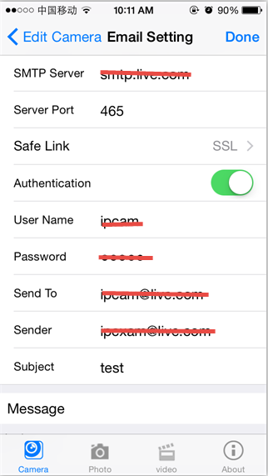

Настройки FTP
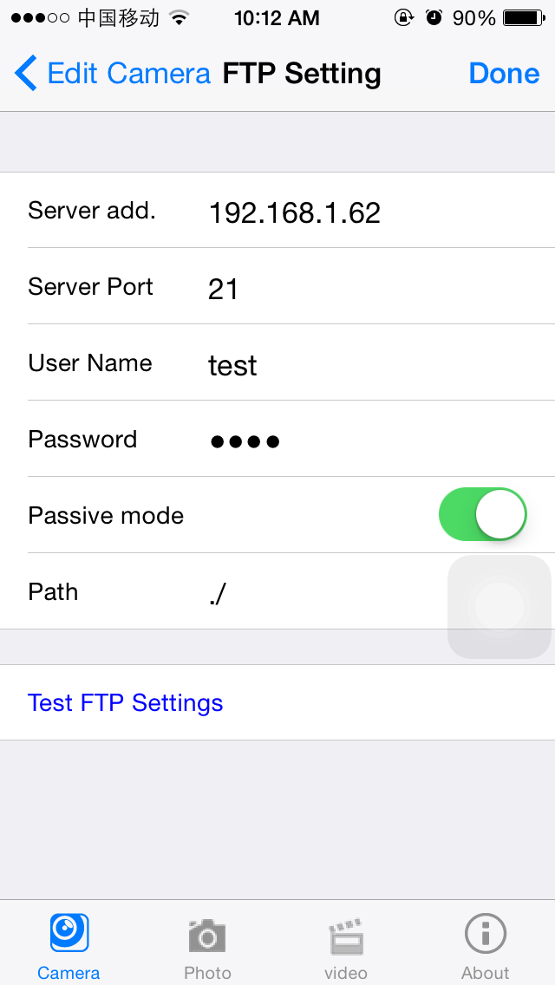
FTP-сервер: заполните адрес FTP

Порт сервера: заполните порт FTP；

введите имя пользователя и пароль, установленные на FTP-сервере

после завершения нажмите кнопку Применить; затем нажмите кнопку

Проверить, чтобы узнать, можно ли отправлять изображения на FTP-сервер

Информация об устройстве
Здесь находится информация о данных устройства: включая состояние сети, номер соединения потребителя, IP-адрес, маску подсети, шлюз, DNS и так далее
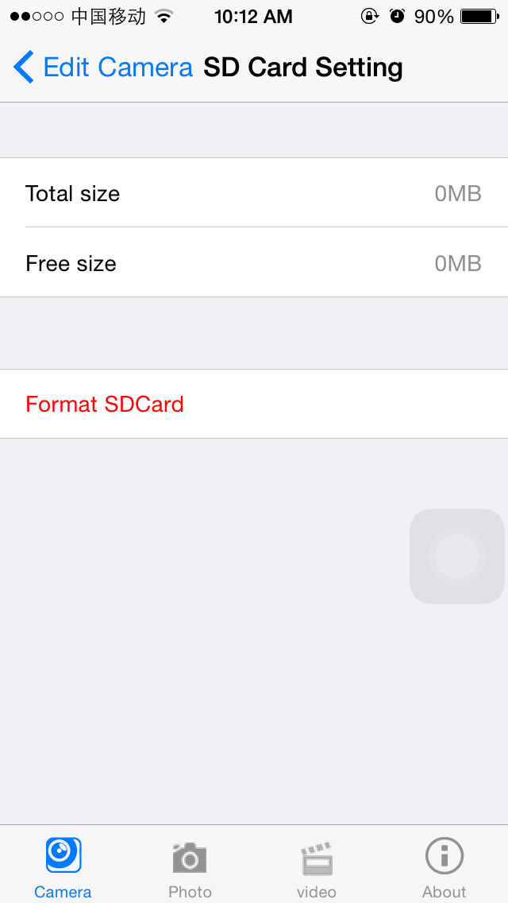
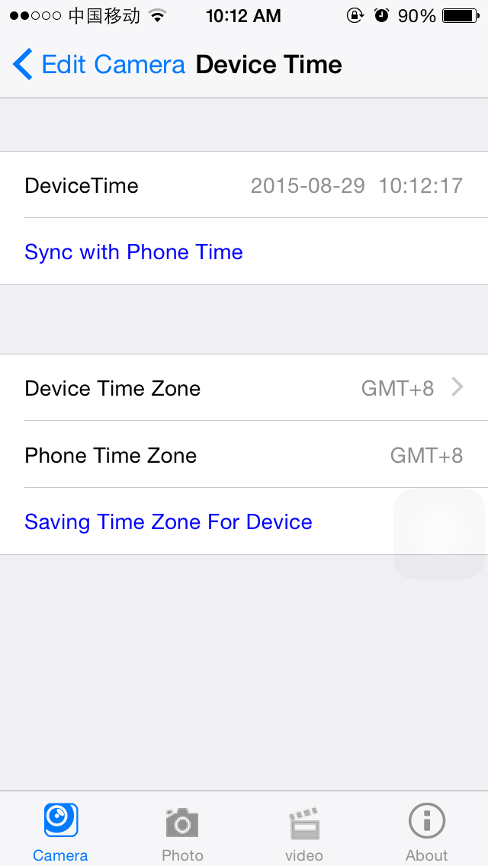
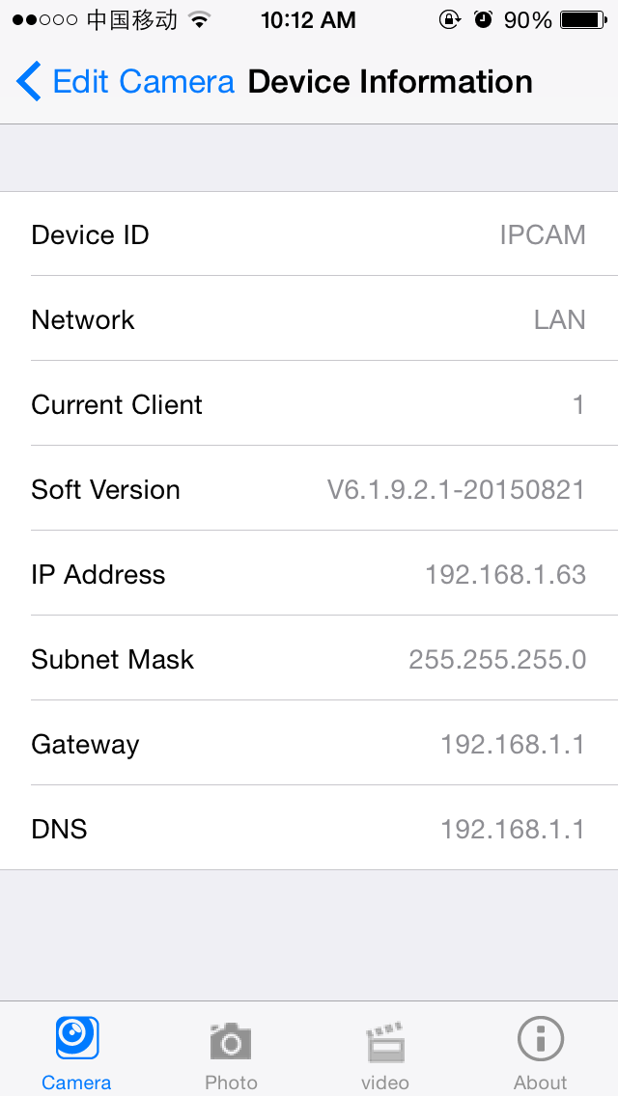

Другие настройки
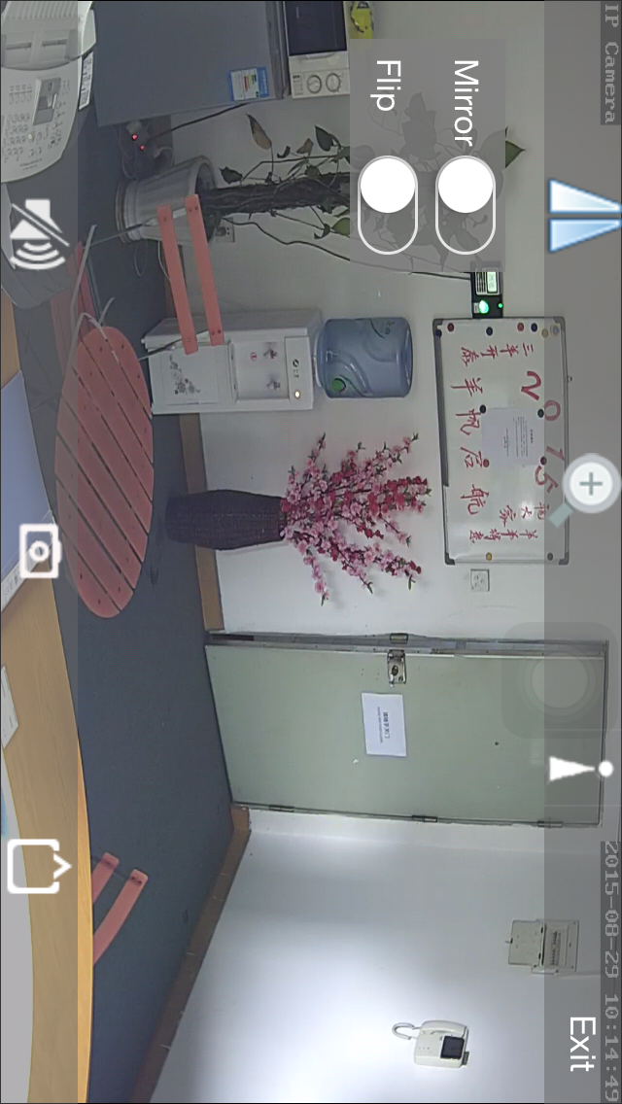
- Зеркальное отражение экрана
и переворот экрана.
нажмите  здесь можно установить зеркальное отражение экрана и переворот экрана.

Zoom увеличение картинки
нажмите 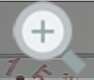здесь можно установить объектив увеличить, уменьшить, фокус добавить, уменьшение фокуса и другие операции.
Примечание: Для этой функции требуется устройство, поддерживающее PTZ

- Пресеты и вызов пресета
нажмите , здесь можно установить пресеты и вызвать пресеты
Примечание: Для этой функции требуется устройство, поддерживающее PTZ

Снимки
нажмите , и войдите в интерфейс
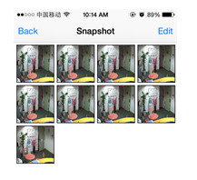

воспроизведения

- Снимки изображений пронумерованы
- Долгое нажатие на картинку снимка
удаляет его.

Просмотр видео с камеры

Начать запись видео с камеры

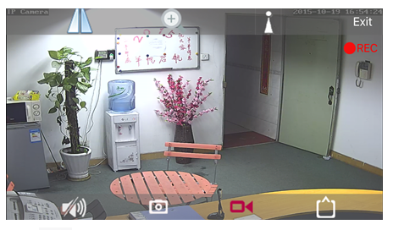

Нажмите на значок видео. Красным значок становится тогда

когда идёт запись видео и в правой стороне экрана появится соответствующий этому индикатор записи

Воспроизведение видео.

Локальное воспроизведени видео
Нажмите на значок видео, в интерфейсе воспроизведения видео, выберите локальный, нажмите, чтобы воспроизвести список видео, нажмите на видео файл

10.2.2. Онлайн воспроизведение записей видео

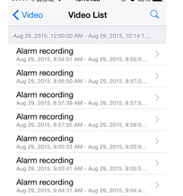
Нажмите , и войдите в интерфейс просмотра
Смотрите видео с карте памяти камеры, включая
видео по времени и видео сигналов тревоги.

IP Camera CMS Руководство пользователя (iOS версия)
редакции: YUCHENG Official Store
2019 год

